Дифференциальные усилители на транзисторах
Схема дифференциального усилителя содержит два транзистора, у которых эмиттеры соединены непосредственным образом (рис. 2.3, aj. К общей точке объединенных эмиттеров подключен резистор Я₃– Схема имеет два входа и два выхода.
К достоинствам дифференциального усилителя можно отнести большую полосу пропускания, высокую стабильность работы и широкий диапазон применений. Дифференциальный усилитель можно использовать как смеситель для гетеродинирования нескольких сигналов, как ограничитель для ограничения максимальной и минимальной величин сигнала, в качестве модулятора, а также умножителя частот сигнала. Поскольку такой усилитель имеет мало компонентов (отсутствуют конденсаторы и индуктивности), он широко используется в интегральных микросхемах и часто входит в состав операционных усилителей, описанных в разд. 2.2.
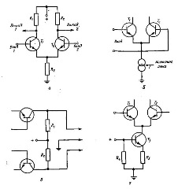
Схемы дифференциальных усилителей.
Возможны несколько вариантов использования этой схемы. В первом варианте (рис. 2.3, а) сигнал поступает только на один из входов (при этом второй вход может быть заземлен). Поэтому, если сигнал поступает на вход транзистора Т₁, то усиленный сигнал появится на коллекторе этого транзистора. Как и з схеме с общим эмиттером, входное и выходное напряжения сдвинуты по фазе на 180°. Изменения сигнального тока, протекающего через резистор R₃, приводят к незначительному изменению падения напряжения на нем. Так как токи обоих транзисторов T₁ и Т₂протекают через резистор R₃, то ток транзистора Т₂ также будет меняться в соответствии с изменением тока транзистора Т₁.
Если, например, на базу транзистора Т₁ поступает положительная полуволна входного сигнала, то прямое напряжение на эмиттерном переходе возрастет и ток коллектора транзистора Т₁увеличится. Поэтому падение напряжения на R₁ также увеличится и потенциал коллектора станет менее положительным. Это изменение падения напряжения представляет собой отрицательный сигнал, и, следовательно, между входным и выходным напряжениями образуется сдвиг фаз в 180°.
Увеличение тока транзистора Т₁ вызовет увеличение (хотя и небольшое) тока через резистор R₃и приведет к небольшому возрастанию потенциала объединенных эмиттеров. В резуль-1ате прямое напряжение на эмиттерном переходе транзистора Т₂ уменьшится и ток через Т₂ также уменьшится, что вызовет уменьшение падения напряжения на резисторе R₂. Коллектор транзистора Т₂ становится более положительным, т. е. на нем появляется сигнал, находящийся в противофазе с сигналом на коллекторе T₁. Таким образом, данный усилитель представляет собой парафазный усилитель.
Если выходной сигнал снимается с коллектора транзистора T₁, то схема представляет собой однотактный инвертирующий усилитель. Если же выходной сигнал снимается с коллектора Т₂, то схему можно рассматривать как однотактный неинвертирующий усилитель.
Сигнал можно подавать на две базы (рис. 2.3,6); в этом случае вход схемы называют дифференциальным [При любой конфигурации схем, показанных на рис. 2.3, снимаемый сигнал пропорционален разности потенциалов на входах усилителя, т. е. разностному (дифференциальному) сигналу. — Прим. ред.]. Выходной сигнал (рис. 2.3, в) можно снимать с коллектора транзистора Т₁ или Т₂, а также с обоих коллекторов для получения симметричного выхода относительно земли.
Важной характеристикой дифференциального усилителя является характеристика передачи напряжения при действии синфазного сигнала одновременно на оба входа. Если на вход усилителя поступают сигналы помехи, такие, как пульсации источника питания, сигналы наводки, обусловленные влиянием паразитных связей, излучения и т. д., то такие сигналы находятся в фазе на обоих входах, так что на эмиттерном резисторе RZ действует разностный сигнал. Синфазные сигналы взаимно ослабляются, не оказывая заметного воздействия на полезный усиливаемый сигнал. По этой причине дифференциальный усилитель мало чувствителен к наводкам переменного тока. Когда такие наводки появляются на обоих входах одновременно, они взаимно подавляются.

Двухтактный усилитель на транзисторах
Двухтактный усилитель мощности на комплементарных транзисторах позволяет отказаться от использования как фазорасщепителя на входе, так и трансформатора на выходе. В этом усилителе используются два симметричных транзистора, рпр- и npn-типа, называемые комплементарной парой. Принцип его работы основан на том факте, что положительный сигнал открывает прп-транзистор, а отрицательный сигнал — рпр-транзистор. На рис. 30.13 приведена базовая схема двухтактного усилителя на комплементарных транзисторах (иногда называемая каскадом с дополнительной симметрией). Транзисторы T₁ и T₂ работают в режиме класса В, т. е. в точке отсечки. Используются два источника питания: +V_{CC} и –V_{CC}. В положительном полупериоде входного сигнала транзистор T₁ открыт, а транзистор T₂ закрыт. Ток i₁ транзистора T₁ создает положительную полуволну тока в нагрузочном резисторе R. В отрицательном полупериоде открывается транзистор T₂, и теперь его ток i₂, имеющий противоположное току i₁ направление, протекает через нагрузочный резистор. Таким образом, на нагрузке формируется полный синусоидальный сигнал, соответствующий двум половинам полного периода входного сигнала. Следует отметить, что в рассматриваемом каскаде транзисторы включены по схеме с общим коллектором, то есть как эмиттерные повторители, поскольку выходной сигнал снимается с эмиттеров транзисторов.
На рис. 30.14 приведена полная схема двухтактного усилителя мощности на комплементарных транзисторах вместе с предвыходным каскадом.
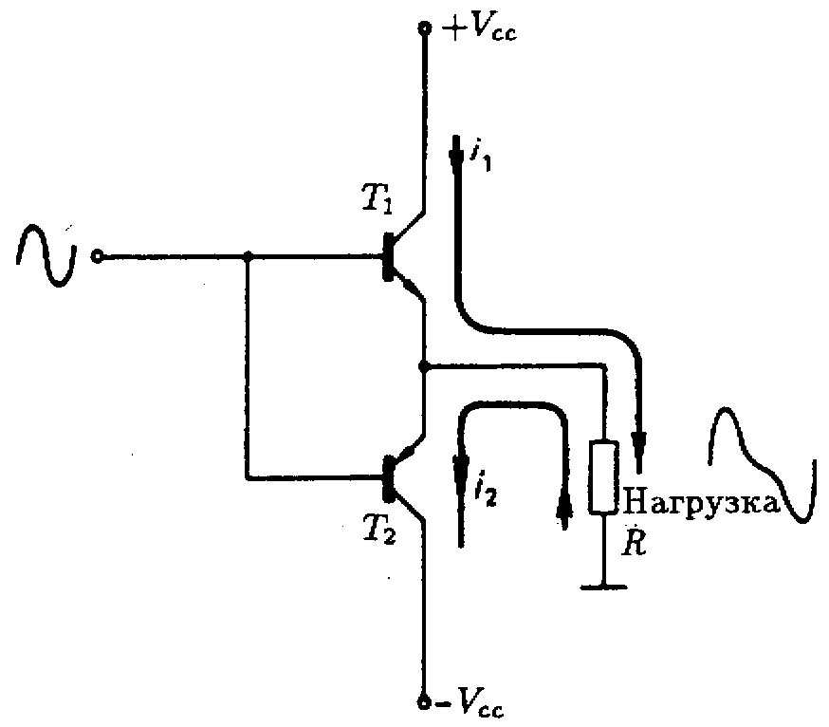
Базовая схема двухтактного усилителя на комплементарных транзисторах.

